Carnaval : Une fête religieuse ?
Liens entre religion et carnaval

Objectifs disciplinaires du PER :
SHS 25 : Ethique et cultures religieuses
- Éveiller aux sens des valeurs humanistes et religieuses et identifier le fait religieux
- en formulant des questions fondamentales de l'existence et en établissant des liens avec les différents courants religieux
- en découvrant des récits prépondérants des principales religions
- en découvrant les rites et les pratiques des principales religions
- en analysant le paysage religieux de notre société
FG 25 : Vivre ensemble et exercice de la démocratie
- Reconnaitre l’altérité et développer le respect mutuel dans la communauté scolaire en identifiant des diversités et des analogies culturelles

Capacités transversales
- Développer des stratégies :
  - Emettre des hypothèses
  - Distinguer ce qui est connu de ce qui reste à découvrir

Enjeux prioritaires :
Mettre en évidence les liens entre la fête de Carnaval et les fêtes religieuses qui la suivent (Carême – Pâques).
Mettre en évidence les ressemblances entre les différentes religions et / ou cultures concernant cette tradition

Activités possibles | Indications pédagogiques | Matériel
1. Amorce : Pourquoi Carnaval change de date chaque année  texte qui précise la date de Pâques. Calcul de la date de l’an prochain.  Frise à établir | Groupe 1 avec les 4 derniers calendriers (repérer la fête de Pâques et le mardi gras)  Groupe 2 : texte explicatif  Groupe 3 : Frise chronologique (doc 1) | Calendriers interreligieux (Un élan vers l’Infini 17-18 ; Objets du sacré 16-17 ; Un monde en fêtes15-16 ; Pèlerinages 14-15)  Textes dans FSF (Fêtes sans frontières, Enbiro 2010 pp. 21-22)  Explication des différents moments mardi gras – mercredi des Cendres – Les Rameaux – Vendredi Saint (FSF pp.63-64)
2. Questionnement :  Formuler et garder des traces des questions et réponses des élèves. | Plenum : explication au TN | Panneau
3. Rechercher des informations :  Prendre connaissance des documents et synthétiser les infos sur la frise | Groupe1 – Carême - Ramadan  Groupe 2 –Pâques – Pâque juive  Groupe 3 – Carnaval vu par les chrétiens | FSF (pp. 63 ; p.74) ; AFDT 2 (Fiche «similitudes – différences»  FSF (p.64 ; p.71) Fiche «similitudes – différences»  https://www.youtube.com/watch?v=q95hEeBRwbM – FSF p.37  - Notes supplémentaires dans « Au fil du temps 2 », Enbiro 2004, pp.216-217
4. Mettre en commun. | Chaque groupe expose le résultat de ses recherches. | Coller les fiches sur un panneau
5. Comparer le Carnaval avec des fêtes semblables d’autres religions ou d’autres cultures | Liens avec les autres religions  (Holi hindou – Pourim juif – Evolène - Rio) | https://www.youtube.com/watch?v=IrijBQjZG24 – FSF p.75 - Holi  https://www.youtube.com/watch?v=Z0cj-fbCO1s – FSF p.71 - Pourim https://www.youtube.com/watch?v=cLxeLTAvEo4 – Doc 2 - Evolène https://www.youtube.com/watch?v=xpW89PMioyI - Doc 3 - Rio
6. Synthèse | Individuellement | Fiche « Ce que je retiens »

DOCUMENT 1

FRISE

Di Di Di Di Di Di Di Di
Carnaval Mardi Mercredi Rameaux Vendredi Pâques
Gras des Cendres Saint

CAREME

Holi ramadan Pâque
Pourim

DOCUMENT 2 Rencontrez les personnages du Carnaval traditionnel d’Evolène !
Voir les Peluches :
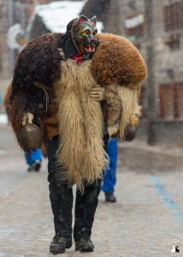 | Les peluches sont indépendantes et libres. Elles ne suivent que quelques règles ancestrales transmises de génération en génération.  Entre le 6 janvier et le Mardi gras, elles peuvent apparaître à tout moment. Ce sont elles qui jouent le plus grand rôle dans le Carnaval évolènard.  Elles sortent les premières et ne rendent le village aux habitants que le soir du Mardi gras à minuit tapante, en levant leur masque.  Cependant, elles ont pour habitude de se retrouver plus nombreuses les vendredis et samedi dès la fin de la journée.
Croiser les Maries :
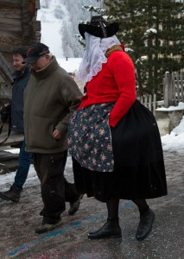 | La patience est utile lorsqu’on souhaite croiser les Maries car il faut souvent fréquenter bon nombre de bistrots avant d’avoir la chance de bénéficier de leurs bons conseils.  C’est qu’à leur âge, elles n’ont pas souvent l’occasion de sortir !  Elles font donc le tour de tous les villages de la commune, histoire de retrouver leurs connaissances et de tenter une nouvelle fois de trouver l’amour.  Aucun programme, aucun itinéraire. Elles se laissent guider par leurs envies et par les horaires des cars postaux.

Voir les Empaillés :

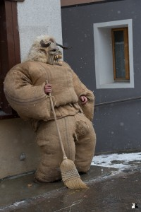 | Une seule date possible pour croiser ces monstres de paille : Le Dimanche de Carnaval.  Les plus motivés se retrouvent dès la levée du jour pour commencer leur transformation. Ils attendent alors la fin de la messe (vers 11h00) pour envahir le village, accompagnés des peluches.  A midi, ils se retrouvent sur la « Place du Four » pour partager un cochon cuit à la broche.  Dès la fin de la parade, ils l’abandonneront petit à petit, afin de retrouver leur taille normale. Les plus solides peuvent cependant tenir jusqu’au bout de la nuit.
Doc tiré de https://www.carnaval-evolene.ch/programme-2017/

DOCUMENT 3

L'Histoire du Carnaval de Rio

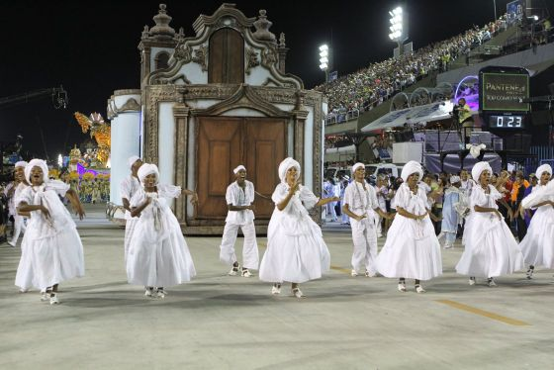 | Les carnavals ont été pendant des siècles une des formes de célébrations de masse que pratiquaient les grecs en l'honneur du dieu du vin. Les Romains reprirent cette tradition avec des festivals tenus en l'honneur de Bacchus et Saturnalia, durant lesquels les hommes passaient la journée à s'enivrer, et où les maîtres et les soldats avaient pour coutume d'échanger leurs vêtements. Plus tard, l'Église Catholique Romaine fit de cette tradition une fête précédant le Mercredi des Cendres, le premier jour de Carême dans le calendrier chrétien. L''Entrudo' est une fête portugaise qui est à l'origine du Carnaval de la ville de Rio. Durant le premier bal du Carnaval de Rio qui s'est tenu en 1840, les participants dansèrent la polka et la valse et non pas la samba qui ne fut introduite qu'en 1917.  On pense que le terme carnaval est dérivé de Carne Vale qui signifie "adieu à la viande". Cela a un lien avec le Carême qui est une période de 40 jours de privation de viande, d'alcool, et de tous les plaisirs du monde. Cette coutume catholique débute le Mercredi des Cendres pour atteindre son point culminant à la fête de Pâques. Les célébrations du Carnaval de Rio qui s'étalent sur une semaine jusqu'au Mercredi des Cendres sont l'un des évènements les plus médiatisés au monde avec ses parades qui se produisent à travers toute la ville et en particulier dans le Sambadrome. Dans ce stade spécialement conçu pour accueillir des démonstrations carnavalesques, douze écoles de samba se concurrencent durant 4 jours pour le titre de champion.

Histoire du Carnaval - Les influences africaines sur le Carnaval

En Italie, les anciens carnavals étaient la plupart du temps des bals masqués où les costumes avaient la part belle. Cette tradition s'étendit rapidement aux autres pays d'Europe, dont le Portugal, ce qui explique l'apparition du carnaval au Brésil. Les esclaves africains amenés sur le continent américain par les portugais participèrent aux carnavals et eurent une forte influence sur son développement. Les africains utilisaient des masques et des costumes faits de plumes, d'os, d'herbe, de pierres, et d'autres éléments afin d'invoquer les dieux et de chasser les mauvais esprits. Tous les symboles de ces anciennes coutumes africaines sont aujourd'hui des éléments de base dans la conception des costumes du Carnaval de Rio.

Histoire du Carnaval - L'introduction de la Samba au Brésil et la naissance des Écoles de Samba

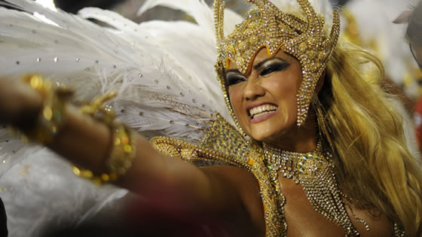 | La danse et la musique samba sont associées aux carnavals brésiliens depuis 1917. La Samba qui est originaire de l'Afrique de l'Ouest et de l'Angola en particulier fut introduite au Brésil par les esclaves qui trouvaient dans cette musique un réconfort durant les périodes d'adversité. Avec l'abolition de l'esclavage, beaucoup de ces esclaves migrèrent vers le sud du pays jusqu'à Rio pour s'installer dans des endroits comme Prace Onze et Cidade Nova qui devinrent les principaux centres d'implantation de la culture de musique et de danse samba. Alors que la samba gagnait en popularité, des compositeurs, des musiciens, et des danseurs se rassemblaient régulièrement pour faire la démonstration de leurs talents, ce qui entraîna la formation de clubs et d'associations qui entrèrent en compétition les unes contre les autres.  Ces groupes furent à l'origine des Écoles de samba et de la première parade de samba officielle qui se déroula en 1932. Le goût grandissant pour la samba développa l'esprit de compétition qui mena à la création de l'Association des Écoles de Samba de la ville de Rio de Janeiro qui est l'entité qui organise aujourd'hui les parades samba du Carnaval de Rio.

Histoire du Carnaval - Le Sambadrome – Le cœur du Carnaval de Rio

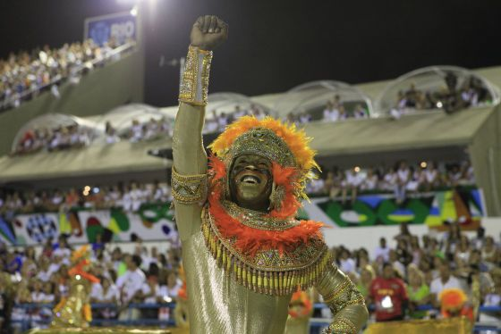 | Jusqu'en 1984, c'est sur l'avenue Marquês de Sapucaí, l'une des plus vieilles rues de la ville de Rio, que se produisirent les parades du Carnaval. Cependant, la popularité de ces festivités nécessita la construction de structures en béton de chaque côté de la rue. Celles-ci furent conçues par Oscar Niemeyer, et constituent aujourd'hui le Sambadrome qui accueille chaque année les principales parades du Carnaval de Rio. Chaque année des milliers de danseurs, chanteurs, et musiciens des écoles de samba portent le Carnaval à un niveau supérieur dans le Sambadrome avec un spectacle de costumes flottants, de déguisements traditionnels, et de concerts de percussions. Les écoles de samba ont chacune 85 minutes pour produire une performance grandiose et somptueuse qui est le résultat d'une année d'efforts. Le dimanche et le lundi sont les deux jours les plus importants où les douze écoles se concurrencent dans le stade pour le titre de champion.  Des milliers de touristes du monde entier affluent à Rio de Janeiro pour assister aux parades samba et aux fêtes dans le pur style brésilien. L'évènement est télévisé à travers le monde pour ceux qui ne peuvent pas se rendre sur le lieu de "la plus grande fête planétaire." La parade samba du Sambadrome pour laquelle chaque participant occupe une place bien définie est un chef d'œuvre d'organisation. Les écoles présentent des thèmes différents chaque année, ce qui fait que les représentations du Carnaval de Rio restent uniques années après années. De plus, vous ne verrez pas deux costumes ou deux démonstrations identiques, ce qui rend chaque spectacle intéressant.
 | Doc tiré de http://www.riocarnaval.org/fr/carnaval-de-rio/histoire.html

